**СОДЕРЖАНИЕ**

Перечень сокращений и обозначений 3

Введение 4

1 Анализ и разработка требований 6

1.1 Назначение и область применения 6

1.2 Постановка задач 6

1.3 Исследование содержания и реализации ЭП 7

1.4 Выбор состава технических и программных средств 8

2 Организация и планирование процесса создания

электронного пособия 10

3 Разработка электронного пособия 20

3.1 Этапы разработки электронного пособия 20

3.2 Создание электронного пособия 20

4 Тестирование электронного пособия 30

4.1 Тестирование совместимости 30

4.2 Функциональное тестирование 34

5 Руководство администратора 37

6 Охрана труда и техника безопасности при работе на ПК 39

6.1 Общие требования безопасности 39

6.2 Требования охраны труда перед началом работы 43

6.3 Требования охраны труда во время работы 43

6.4 Требования безопасности в аварийной ситуации 45

Заключение 47

Список использованных источников 49

**ПЕРЕЧЕНЬ СОКРАЩЕНИЙ И ОБОЗНАЧЕНИЙ**

В настоящем дипломном проекте применяют следующие сокращения и обозначения:

ВДТ – видеодисплейные терминалы

ЛКМ – левая кнопка мыши

ПК – персональный компьютер

ПКМ – правая кнопка мыши

ПО – программное обеспечение

ПЭВМ – персональная электронно-вычислительная машина

ЭЛТ – электронно-лучевая трубка

ЭП – электронное пособие

CMS – система управления содержимым

**ВВЕДЕНИЕ**

Сегодня современные технологии проникают практически во все сферы жизни – в офисе и дома, в больших и малых городах используют различные электронные устройства для общения, развлечений, работы и творчества. Пора электронным устройствам проникнуть и в такую важную сферу общественной жизни, как образование.

В этом контексте актуальна разработка компьютеризированных средств обучения, в частности электронных пособий.

Электронное пособие – программно-методический учебный комплекс, предоставляющий возможность школьнику или студенту самостоятельно или с помощью преподавателя освоить учебный курс или его часть.

Отличительными признаками электронного пособия от печатного являются:

* каждое печатное пособие (на бумажном носителе) рассчитано на определенный исходный уровень подготовки обучающихся и предполагает конечный уровень обучения,
* наглядность в электронном пособии значительно выше, чем в печатном,
* электронные пособия являются по своей структуре открытыми системами, их можно дополнять, корректировать, модифицировать в процессе эксплуатации.

Целью дипломного проектирования является разработка электронного пособия «Основы создания фирменного стиля».

Фирменный стиль – это набор мультисенсорных элементов, которые маркетологи используют для донесения до потребителей визуального представления о бренде.

Электронное пособие должно быть предназначено для подготовки студентов по компетенции «Веб-технологии».

Разрабатываемое электронное пособие позволит:

* дать развернутую информацию по элементам фирменного стиля,
* закрепить полученные знания с помощью тестирования,
* наглядно продемонстрировать процесс создания элементов фирменного стиля с помощью обучающих видеороликов.

Для разработки электронного пособия «Основы создания фирменного стиля», требуется решить следующие задачи:

* изучить особенности ЭП,
* выполнить анализ предметной области, на основании которого подобрать теоретический материал для ЭП,
* выбрать средства создания ЭП,
* разработать структуру ЭП,
* определить внешний вид ЭП,
* разработать ЭП,
* произвести тестирование и отладку ЭП.

В результате выполнения выше перечисленных задач будет разработано электронное пособие «Основы создания фирменного стиля».

**1 Анализ и разработка требований**

**1.1 Назначение и область применения**

Разрабатываемое электронное пособие предназначено для аудиторных и самостоятельных работ, обучающихся АКТ (ф) СПбГУТ по изучению фирменного стиля и его основных элементов по компетенции «Веб-технологии».

Цель электронного пособия разобрать принцип разработки основных элементов. Электронное пособие предоставляет теоретическую и видеоинформацию для легкого освоения.

**1.2 Постановка задач**

Электронное пособие должно содержать:

* теоретический материал по теме «Основы создания фирменного стиля»,
* тестирование для закрепления полученных знаний,
* видеоматериал для наглядного представления информации.

Электронное пособие должно соответствовать следующим требованиям:

* теоретический материал должен быть структурирован и разбит на разделы,
* интерфейс должен быть интуитивно понятен,
* дизайн электронного пособия должен быть лаконичен и не иметь ярких цветов и переходов, чтобы не отвлекать внимание обучающихся,
* навигация по разделам электронного пособия должна быть проста и удобна [7].

**1.3 Исследование содержания и реализации ЭП**

Корпоративная идентичность (также «айдентика») – это совокупность элементов и материалов, которые создают определенный образ компании в глазах потребителей. Корпоративная идентичность работает на узнаваемость и запоминаемость бренда, и создает первое впечатление о нем. Основные элементы фирменного стиля:

* товарный знак,
* логотип,
* слоган,
* цветовая гамма,
* фирменный бланк,
* шрифт,
* графика,
* носители элементов фирменного стиля.

В результате анализа информации, составлена структура теоретического материала для ЭП.

Электронное пособие должно быть разработано в виде структурированной системы веб-страниц и включать следующие разделы:

* раздел «Теоретический материал»,
* раздел «Тестирование»,
* раздел «Видеоуроки».

Для реализации ЭП необходимо руководствоваться следующими четырьмя принципами:

1) принцип квантования, определяет разбиение материала на модули, состоящие из разделов, минимальных по объему, но замкнутых по содержанию,

2) принцип полноты, каждый модуль должен содержать: теоретическую основу, практические задания по теоретическому материалу,

3) принцип наглядности, определяет, что, каждый модуль должен состоять из коллекции кадров с минимумом текста и визуализацией, облегчающий запоминание и понимание новых утверждений, понятий и методов,

4) принцип ветвления, определяет, возможность пользователю быстрого и наглядного перехода из одного модуля в любой другой.

**1.4 Выбор состава технических и программных средств**

Электронное пособие должно быть разработано в виде структурированной системы веб-страниц.

На основании анализа источников [3], [7], [20] для разработки проекта выбрана CMS-система WordPress, так как она является бесплатной, стабильной и имеет необходимый функционал для создания ЭП.

WordPress – свободно распространяемая система управления содержимым сайта с открытым исходным кодом, написана на PHP с сервером баз данных – MySQL. Выпущена под лицензией GNU GPL версии 2 [21].

Сфера применения – от блогов до достаточно сложных новостных ресурсов. Встроенная система «тем» и «плагинов» вместе с удачной архитектурой позволяет конструировать проекты широкой функциональной сложности.

Преимущества CMS WordPress:

быстрая установка CMS системы на хостинг,

наличие бесплатной версии,

адаптивная верстка по умолчанию для мобильных устройств,

официальная база плагинов и тем,

возможность изменения программного кода [21].

OBS Studio – свободная программа с открытым исходным кодом для записи видео в различных форматах (FLV, MP4, MOV) и потокового вещания, разрабатываемая проектом OBS и сообществом независимых разработчиков[19].

OBS Studio имеет следующие функции:

* возможность выбора области записи (например, записывать можно весь экран или отдельную его область),
* возможность выбора источника записи: микрофон, колонки,
* во время записи экрана можно рисовать курсором: например, выделить нужные области или показать какой-то участок,
* возможность сохранения видео в разных форматах,
* возможность создавать скриншоты.

Из-за приведенных выше преимуществ OBS Studio выбрана в качестве ПО для записи обучающих видеороликов для разрабатываемого ЭП.

Adobe Animate – программа для создания мультимедиа и компьютерной анимации, разработанная Adobe Systems. Adobe Animate может использоваться для создания векторной графики и анимации с последующей публикацией в телевизионных программах, онлайн-видео, на веб-сайтах, в веб-приложениях и видеоиграх [//].

Adobe Animate был выбран для создания анимационных изображений для наполнения уроков ЭП.

Adobe Photoshop – многофункциональный графический редактор, разрабатываемый и распространяемый компанией Creative Cloud. В основном работает с растровыми изображениями, однако имеет некоторые векторные инструменты. Продукт является лидером рынка в области коммерческих средств редактирования растровых изображений и наиболее известной программой разработчика [//].

Adobe Photoshop выбран как ПО в котором производилась запись видеоуроков.

2 Организация и планирование процесса создания пособия

В современных условиях научно-технического прогресса, дальнейшего совершенствования системы планирования и экономического стимулирования во всех отраслях народного хозяйства систематически возрастают требования к повышению эффективности методов руководства различными разработками, особенно комплексными с участием многих исполнителей.

Одним из методов совершенствования управления производством является метод сетевого планирования и управления.

Сетевое планирование (сетевой анализ) – это класс прикладных методов управления проектами, обеспечивающий планирование, анализ сроков выполнения нереализованных частей проектов. Оно позволяет увязать выполнение различных работ и процессов во времени, составить сетевой график, получив прогноз общей продолжительности реализации всего проекта.

Сетевой график – динамическая модель производственного процесса, отражающая технологическую зависимость и последовательность выполнения комплекса работ, связывающая их с учётом затрат ресурсов и стоимости работ с выделением при этом узких (критических) мест.

При построении, анализе и оптимизации сетевых графиков пользуется терминологией расположенной ниже[11], [17]:

* событие – факт окончания всех предшествующих работ, либо начало работ, последующих за данным событием. Для совершения события не требуется никаких затрат, а само событие не имеет продолжительности во времени,
* фиктивная работа – работа, которая не имеет затрат ни рабочего времени, ни ресурсов,
* путь – это последовательность выполнения работ,
* критический путь – это самый большой путь по продолжительности выполнения работ от исходной работы до завершающей,
* критическая работа – работа, лежащая на критическом пути.

При сетевом планировании необходимо провести разбиение всего процесса на события и работы.

В таблице 1 приведено описание работ дипломного проекта и продолжительность их выполнения.

Таблица 1 – Перечень событий и работ

|  |  |  |  |  |
| --- | --- | --- | --- | --- |
| № события | Событие | Код работы | Наименование работы | Продолжи-тельность работы, ч |
| 1 | Проект начат | 1-2 | Получение задания | 1 |
| 2 | Задание от руководителя получено | 2-3 | Анализ и изучение предметной области | 4 |
| 2-5 | Выбор средств разработки | 7 |
| 2-4 | Изучить техническую литературу | 16 |
| 3 | Предметная область проанализирована и изучена | 3-6 | Разработка модуля теоретического материала | 12 |
| 3-7 | Разработка модулей тестирования | 10 |
| 3-8 | Разработка модуля администрирование | 6 |
| 4 | Изучил техническую литературу | 4-9 | Наполнение пособия теоретическими и мультимедийными материалами | 15 |
| 5 | Средства разработки выбраны | 5-16 | - | 0 |

Продолжение таблицы 1

|  |  |  |  |  |
| --- | --- | --- | --- | --- |
| № события | Событие | Код работы | Наименование работы | Продолжи-тельность работы, ч |
| 6 | Разработан модуль теоретического материала | 6-9 | Заполнение модуля материалом | 6 |
| 7 | Разработан модуль тестирования | 7-9 | Заполнение модуля материалом | 4 |
| 8 | Разработан модуль администрирование | 8-9 | Заполнение модуля материалом | 2 |
| 9 | Электронное пособие наполнено материалом | 9-10 | Тестирование | 3 |
| 9-11 | Проверка на корректность с преподавателем | 3 |
| 10 | Завершено тестирование | 10-12 | Анализ и исправление результатов | 3 |
| 11 | Проверен на корректность с преподавателем | 11-12 | Анализ и исправление | 3 |
| 12 | Проанализировано и исправлено | 12-13 | Тестирование итогового варианта | 5 |
| 13 | Итоговое тестирование завершено | 13-14 | Исправление недочетов | 3 |
| 13-15 | Сдача на проверку руководителю | 1 |
| 14 | Недочеты исправлены | 14-16 | Проведение итогового цикла тестирования | 4 |
| 15 | Проверка руководителем завершена | 15-16 | Ожидание результатов проверки | 2 |
| 16 | Проектирование завершено, все проверки сделаны | 16-17 | Создать основной раздел | 1 |

Продолжение таблицы 1

|  |  |  |  |  |
| --- | --- | --- | --- | --- |
| № события | Событие | Код работы | Наименование работы | Продолжи-тельность работы, ч |
| 17 | Основной раздел создан | 17-18 | Начало написания документации | 10 |
| 18 | Завершение написания документации | 18-19 | Итоговое тестирование электронного пособия | 6 |
| 19 | Итоговое тестирование электронного пособия завершено | 19-20 | Проект готов | 14 |
| 20 | Проект завершен |  |  | 144 |

График времени и этапов выполнения работы представлен на рисунке 1.

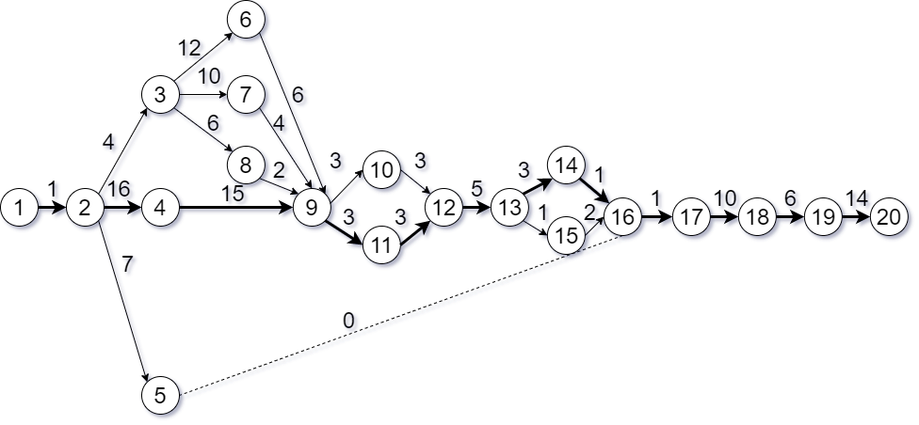

Рисунок 1 – График времени и этапов выполнения работы

Ранее начало работы (РН) характеризует наиболее ранний срок, когда можно начать выполнение данной работы.

Поскольку работам, начинающимся от начального события, не предшествуют другие работы, то ранее начало этих работ равно нулю.

В общем виде РН можно определить по формуле

(1)

где – ранее начало данной работы;

– продолжительность предыдущей работы.

Ранее начало данной работы можно определить по формуле

(2)

где – ранее окончание предыдущей работы.

Ранее окончание работы (PO) характеризует самый ранний возможный срок окончания работы.

В общем виде РО определяется по формуле

(3)

где – раннее окончание данной работы;

– продолжительность данной работы.

Позднее начало работы (ПН) характеризует самый поздний срок начала данной работы, при котором общий установленный срок выполнения всей разработки остается без изменений

(4)

где – продолжительность критического пути;

– продолжительность данной работы;

– продолжительность последующей работы.

ПН можно определить и как разность позднего окончания этой работы и его продолжительности

(5)

Позднее окончание (ПО) характеризует самый поздний срок окончания данной работы, при котором общий установленный срок выполнения всей разработки не изменятся. Позднее окончание работы определяется

(6)

Позднее окончание данной работы можно определить и как минимальное значение позднего начала последующих работ

(7)

Полный резерв времени (Рп) характеризует максимальное время, на которое можно изменить продолжительность или начало выполнения данной работы без изменения общей продолжительности всей разработки в целом

(8)

(9)

Частный резерв времени (Рч) характеризует максимальное время, на которое можно изменить начало работы либо увеличить ее продолжительность

(10)

Результаты расчётов всех параметров сетевого графика представлены в таблице 2.

Таблица 2 – Результаты расчётов параметров сетевого графика

|  |  |  |  |  |  |  |  |  |
| --- | --- | --- | --- | --- | --- | --- | --- | --- |
| Код работы | Продолжительность,  ч | РН | РО | ПН | ПО | РП | РЧ | Работы, лежащие на критичес-  ком пути |
| 1-2 | 1 | 0 | 1 | 0 | 1 | 0 | 0 | 1-2 |
| 2-3 | 4 | 1 | 5 | 1 | 5 | 0 | 0 | - |
| 2-5 | 7 | 1 | 8 | 1 | 8 | 0 | 0 | - |
| 2-4 | 16 | 1 | 17 | 1 | 17 | 0 | 0 | 2-4 |
| 3-6 | 12 | 5 | 17 | 5 | 17 | 0 | 0 | - |
| 3-7 | 10 | 5 | 15 | 5 | 15 | 0 | 0 | - |
| 3-8 | 6 | 5 | 11 | 5 | 11 | 0 | 0 | - |
| 4-9 | 15 | 17 | 32 | 17 | 32 | 0 | 0 | 4-9 |
| 5-16 | 0 | 8 | 8 | 50 | 50 | 42 | 42 | - |
| 6-9 | 6 | 17 | 23 | 26 | 32 | 9 | 9 | - |
| 7-9 | 4 | 15 | 19 | 28 | 32 | 13 | 13 | - |
| 8-9 | 2 | 11 | 13 | 30 | 32 | 19 | 19 | - |
| 9-10 | 3 | 32 | 35 | 32 | 35 | 0 | 0 | - |
| 9-11 | 3 | 32 | 35 | 32 | 35 | 0 | 0 | 9-11 |
| 10-12 | 3 | 35 | 38 | 35 | 38 | 0 | 0 | - |
| 11-12 | 3 | 35 | 38 | 35 | 38 | 0 | 0 | 11-12 |

Продолжение таблицы 2

|  |  |  |  |  |  |  |  |  |
| --- | --- | --- | --- | --- | --- | --- | --- | --- |
| Код работы | Продолжительность,  ч | РН | РО | ПН | ПО | РП | РЧ | Работы, лежащие на критичес-ком пути |
| 12-13 | 5 | 38 | 43 | 38 | 43 | 0 | 0 | 12-13 |
| 13-14 | 3 | 43 | 46 | 43 | 46 | 0 | 0 | 13-14 |
| 13-15 | 1 | 43 | 44 | 43 | 44 | 0 | 0 | - |
| 14-16 | 4 | 46 | 50 | 46 | 50 | 0 | 0 | 14-16 |
| 15-16 | 2 | 44 | 46 | 48 | 50 | 4 | 4 | - |
| 16-17 | 1 | 50 | 51 | 50 | 51 | 0 | 0 | 16-17 |
| 17-18 | 10 | 51 | 61 | 51 | 61 | 0 | 0 | 17-18 |
| 18-19 | 6 | 61 | 67 | 61 | 67 | 0 | 0 | 18-19 |
| 19-20 | 14 | 67 | 81 | 67 | 81 | 0 | 0 | 19-20 |

Для того чтобы найти критический путь, достаточно перебрать все пути и выбрать тот, или те из них, которые имеют наибольшую суммарную продолжительность выполнения работ.

Критический путь проходит через события с нулевым резервом времени, т. е. через события 1-2, 2-4, 4-9, 9-11, 11-12, 12-13, 13-14, 14-16, 16-17, 17-18, 18-19, 19-20, которые можно использовать для оперирования процессами и этапами разработки. У критических работ полные резервы времени равны нулю, а это значит, что их нельзя сдвинуть во времени иначе будет нарушен график выполнения работ разработки программного продукта.

Рассмотрим пример расчета отдельных параметров работ. Для этого необходимо работать параллельно с графиком.

Для наглядности данных из таблицы 2, рассмотрим расчет параметров работы «2-5» и «9-10».

Продолжительность работ принимается из таблицы 1, для работы «2-5» - 7 ч., для работы «9-10» - 3 ч., далее происходит расчёт раннего начала и раннего окончания данной работы по формулам (1-3).

Раннее начало работы 2-5, есть раннее окончание работы 1-2. В результате, РН32-5= 1 ч., РО2-5=7+1=8 ч.

Для работы 9-10, соответственно, есть раннее окончание из нескольких работ. Если к событию подходит несколько работ, то при определении РН выбирается максимальное значение РО из всех работ, подходящих к этому событию. Работа 4-9 – РО =32 ч, работа 6-9 – РО = 23 ч, работа 7-9 – РО = 19 ч., работа 8-9 – РО = 13 ч. Таким образом, максимальное значение РО = 32 ч. Это значит, что работа 9-10 не может начаться раньше, чем через 32 часа. РН9-10 = 32 ч., РО9-10 = 32+3=35 ч.

Позднее начало работы и позднее окончание рассчитывается по формулам (4-7) обратным ходом то последнего события к первому. Позднее начало работы рассчитывается путём вычитания из минимального позднего окончания работы часов, затрачиваемых на предыдущую работу, а в свою очередь позднее окончание работы рассчитывается путём выбора минимально затрачиваемого времени между поздними началами работ, подходящих к данному событию.

Для работы 2-3 необходимо выбрать позднее начало из работ, подходящих к 3 событию. Так у работы 3-6 ПН = 5 ч., работа 3-7 ПН= 5 ч., работа 3-8 ПН= 5 ч. Таким образом, ПО2-3 = 5 ч., это минимальное значение вычитаем из него время, затрачиваемое на текущую работу ПН2-3 = 5 - 4 = 1 ч., Аналогично для работы 9-11: ПО9-11 =35 ч., ПН9-11 =35 - 3=32ч.

Полный резерв времени согласно формулам 8 и 9 рассчитывается с выполнением обоих условий, т.е. для работы 2-5: Рп 2-5=1-1=0 ч., Рп 2-5=8-8=0 ч, аналогично для работы 7-9: Рп7-9 28-15=13ч., Рп7-9 =32-19=13 ч.

Частный резерв времени рассчитывается по формуле 10, т. е. для каждой работы из раннего начала последующей работы вычитается раннее начало данной работы и ее продолжительность. Для работы 2-5: Рч2-5=8-7-1=0 ч., аналогично для «6-9»: Рч6-9=32-17-6=9 ч.

По составленному сетевому графику критический путь составил 81 ч. – это значит, что к нужному результату (формированию практической работы) можно прийти не раньше, чем через четырнадцать рабочих дней (6-часовой рабочий день). При линейном планировании процесс создания ПО занимает 144 часа (таблица 1). Так же присутствуют полные резервы, которые характеризуют максимальное время, на которое можно изменить продолжительность или начало работы без изменения общей продолжительности всей разработки в целом. Для того чтобы на этапе проектирования не возникло проблем, для разработки дипломного проекта выполнена декомпозиция целей.

1. **Разработка электронного пособия**

**3.1 Этапы разработки электронного пособия**

На первом этапе разработки электронного пособия проводится изучение материала с целью определения необходимой информации. Начинается поиск теоретического материала для пособия. Завершением этого этапа является согласование теоретического материала электронного пособия с заказчиком и внос коррективов.

На втором этапе осуществляется редактирование изображений, которые войдут в электронное пособие.

На третьем этапе осуществляется создание анимированных изображений для теоретического материала ЭП.

На четвертом этапе ведется внедрение текстовой информации, заполнение уроков теорией.

На пятом этапе ведется разработка тестирования к урокам электронного пособия.

На шестом этапе осуществляется запись обучающего видеоматериала.

На седьмом этапе осуществляется монтаж видеоматериалов, отснятых ранее.

На последнем этапе объединение всех фрагментов в единое электронное пособие.

**3.2 Создание электронного пособия**

Электронное пособие разработано в CMS-системе WordPress [21]. Перед началом работы, необходимо выбрать будущий шаблон пособия из библиотеки конструктора, для ‘этого в панели меню слева выбираем вкладку «Внешний вид» → «Темы» → «Загрузить тему» (рисунок 2).

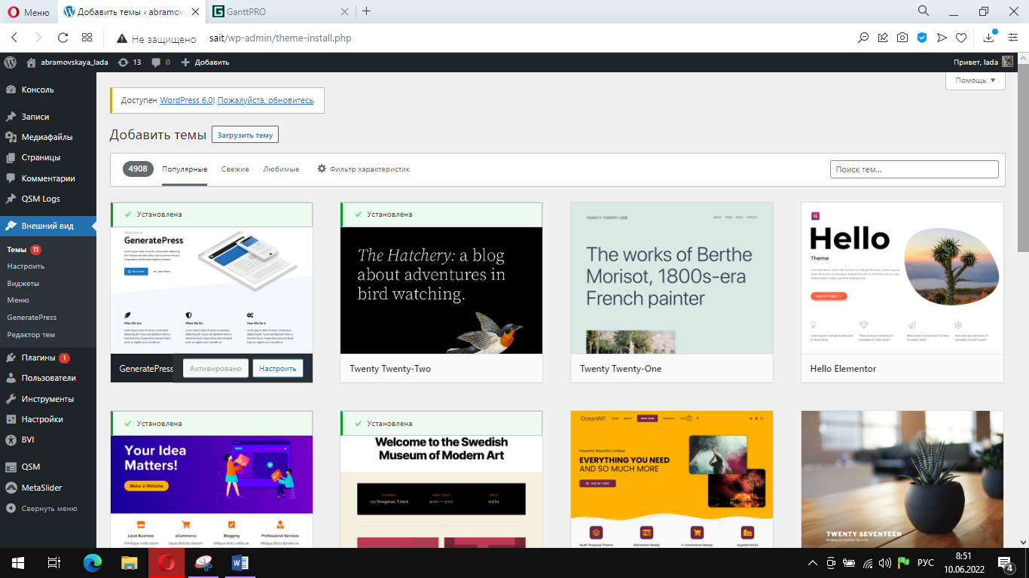

Рисунок 2 – WordPress. Вид библиотеки шаблонов WordPress

После просмотра и анализа всех возможных вариантов, выбран шаблон «GeneratePress» (рисунок 3). Шаблон обладает всеми необходимыми виджетами и другими элементами, для оформления создаваемого электронного пособия.

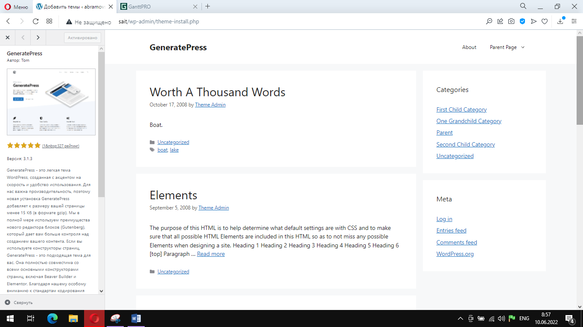

Рисунок 3 – WordPress. Вид шаблона «GeneratePress»

Шаблон электронного пособия состоит из: хедера, фона и основной части.

Хедер – это блок в верхней части страницы сайта, который виден на всех страницах сайта, который называется также шапкой сайта. Как правило, содержит логотип, меню, контакты, переключатель языков [3].

Необходимо изменить хедер под разрабатываемое пособие, для этого, навести курсор на текст в хедере, нажать ЛКМ и отредактировать текст под заранее согласованные разделы, а также указать название пособия (рисунок 4).

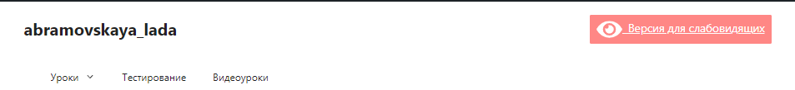

Рисунок 4 – WordPress. Вид хедера разрабатываемого пособия

Следующий шаг – удаление, всей лишней информации с шаблона и заполнение главной страницы.

Для улучшения визуальной части главной страницы, следует добавить слайдер. Для добавления слайдера необходимо установить плагин «MetaSlider». Для этого на панели инструментов слева выбираем «Плагины» → «Добавить новый», после перехода появится окно «Добавить плагины» (рисунок 5).

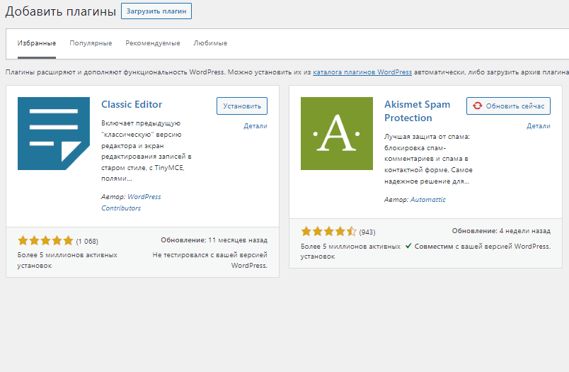

Рисунок 5 – WordPress. Вид окна «Добавить плагины»

Скачать плагин и приступить к его настройке (рисунок 6). Задать параметры высоты/ширины и добавить изображения.

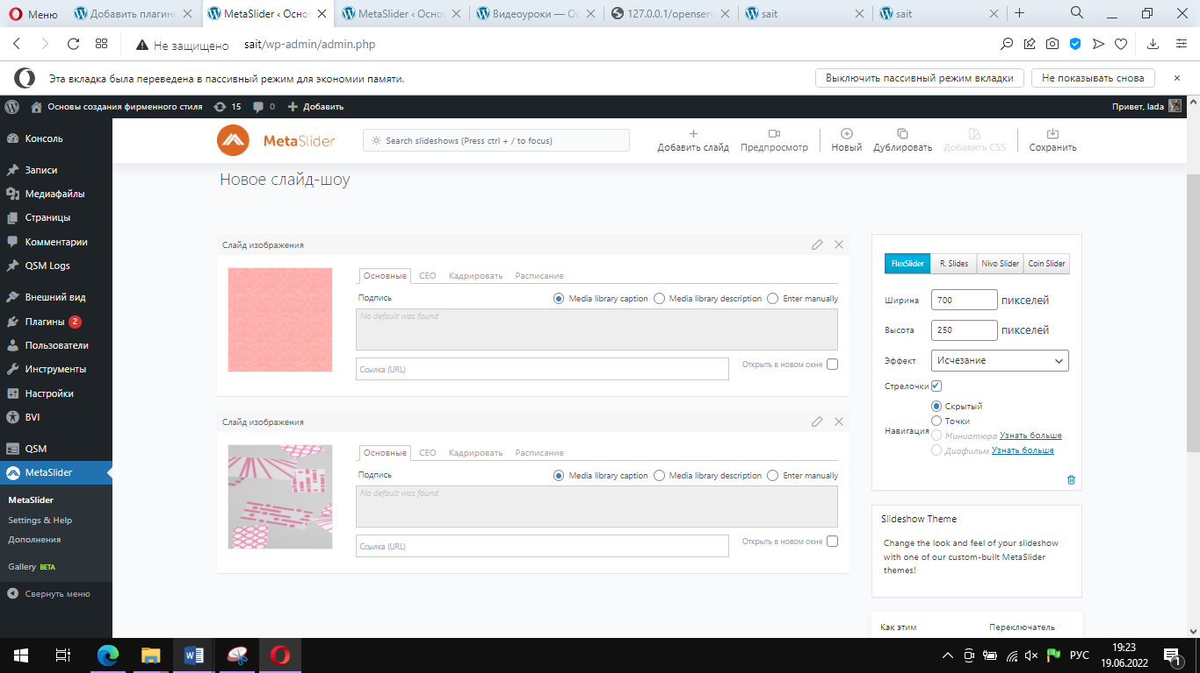

Рисунок 6 – WordPress. Вид панели редактирования слайдера

После завершения настройки, добавить слайдер на главную страницу сайта (рисунок 7).

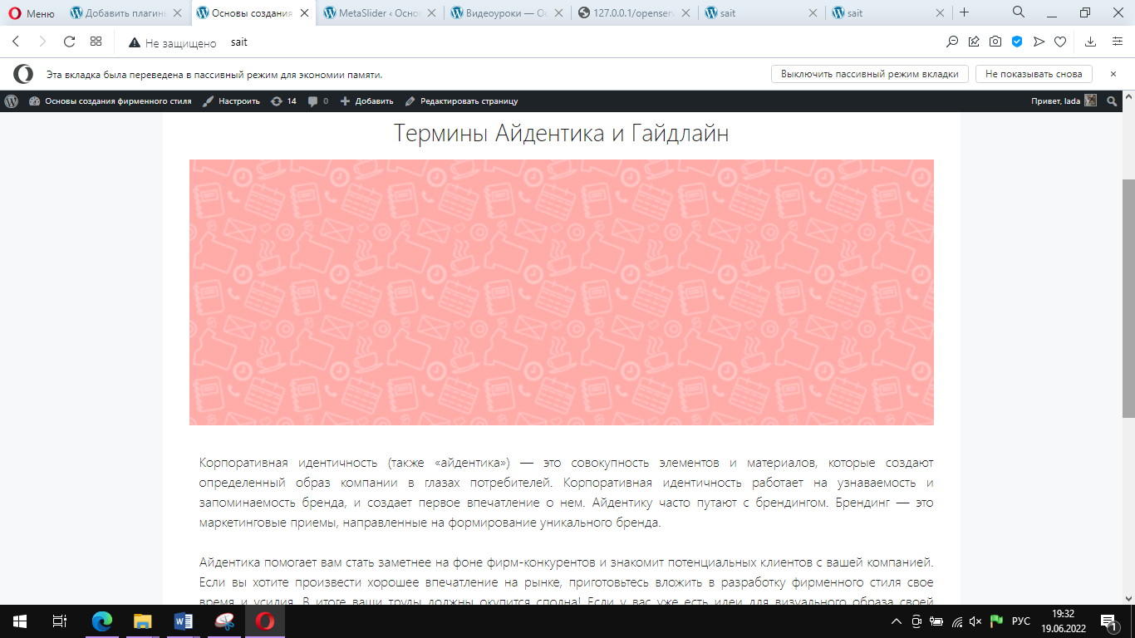

Рисунок 7 – WordPress. Вид слайдера на странице

Для того чтобы заполнить пособие информацией, необходимо нажать на панели инструментов «Добавить» → «Абзац».

Чтобы добавить картинку в пособие следует воспользоваться инструментом «Добавить» → «Изображение» → «Загрузить», после перехода появится окно «Выбрать изображение» (рисунок 8).

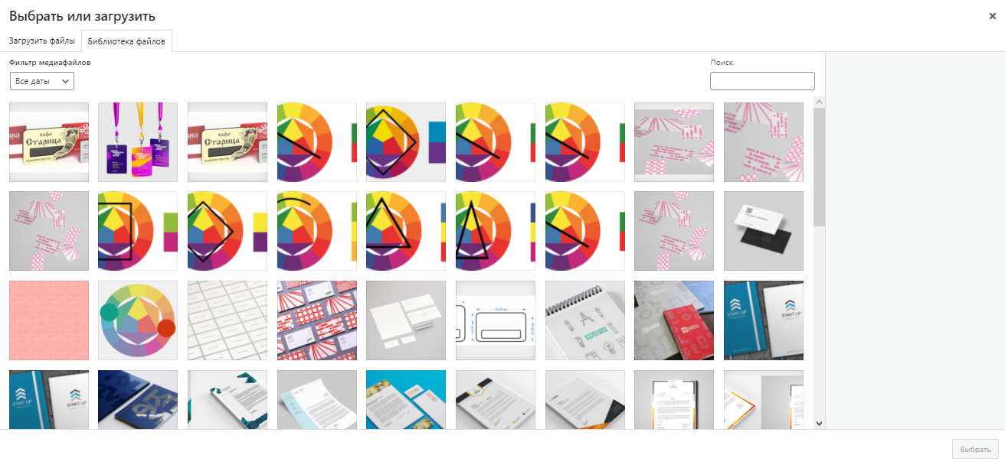

Рисунок 8 – WordPress. Вид окна «Выбрать изображение»

В появившемся окне нажать кнопку «Загрузить файлы». После нажатия появится окно «Загрузите файлы», необходимо переместить скаченное изображение в выделенное поле, либо нажать на кнопку «Загрузить с компьютера», после чего указать путь к скаченному файлу с логотипом. После выбора или переноса, изображение автоматически загрузится в библиотеку.

Следующим шагом является заполнение раздела «Теоретический материал». Данный раздел включает список уроков, при нажатии на которые происходит переход на соответствующую страницу с теоретическим материалом. Чтобы реализовать данную функцию, необходимо создать навигацию и отдельную страницу для каждого урока. Для добавления страницы необходимо перейти в меню слева «Страницы» → «Добавить новую» и перед нами открывается форма создания страницы (рисунок 9).

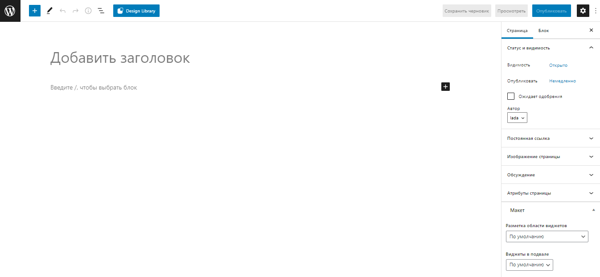

Рисунок 9 – WordPress. Вид окна создания страницы

Заполнить новую страницу заранее отобранным теоретическим материалом по теме урока.

Аналогичным образом, сделать все остальные страницы. После теоретической части, необходимо добавить заранее подготовленное практическое задание.

Для разработки интерактивного тестирования, необходимо воспользоваться плагином «QSM». Для добавления перейти в «Плагины» → «Добавить новый» и ввести название (рисунок 10). При выборе плагина «QSM», он появится на панели меню слева.

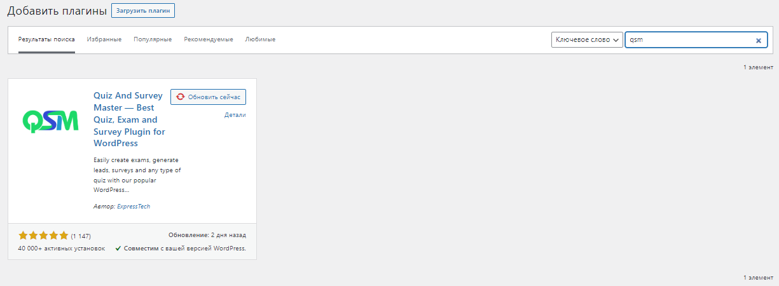

Рисунок 10 – WordPress. Вид панели поиска плагина

Щелкнув ЛКМ по плагину, появится окно, представленное на рисунке 11.

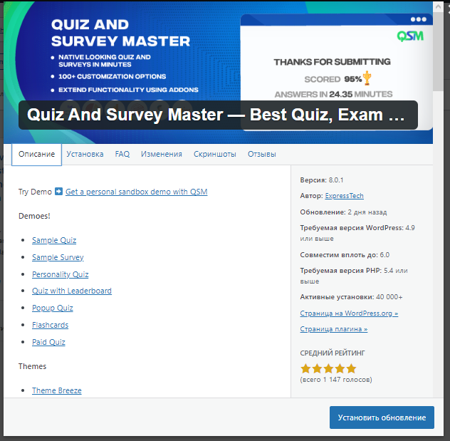

Рисунок 11 – WordPress. Вид окна «Quiz And Survey Master»

Для написания тестирования перейти в раздел «Викторины/Опросы», нажать кнопку «Изменить», в появившемся окне написать заранее подготовленные вопросы и ответы (рисунок 12).

Для редактирования тестирования перейти в раздел «Настройки», в появившемся окне задать настройки для порядка, вида и типа тестирования (рисунок 13).

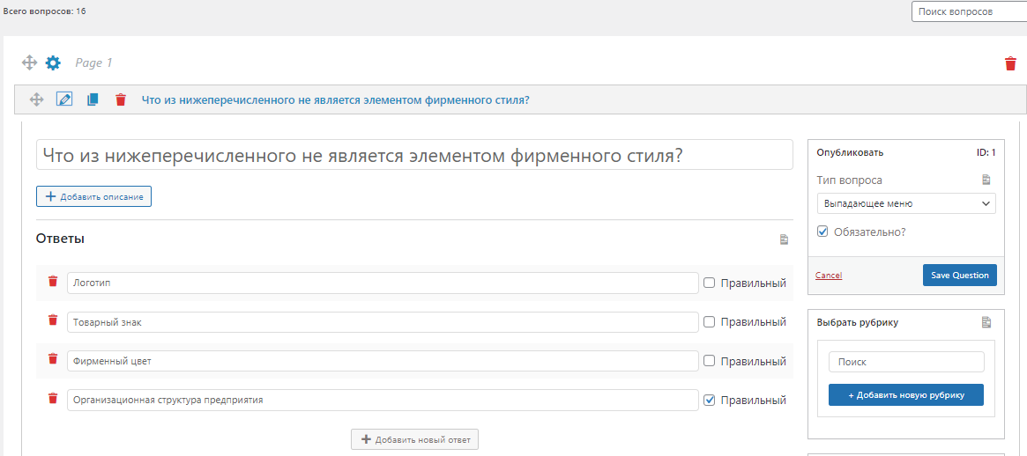

Рисунок 12 – «QSM». Вид окна «Викторины/Опросы»

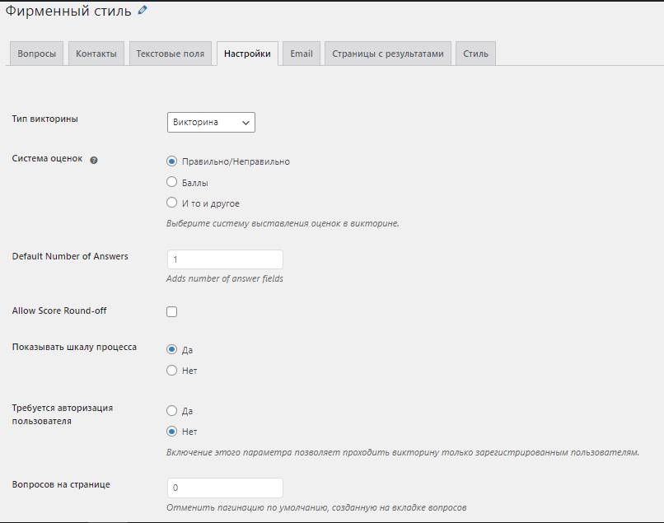

Рисунок 13 – «QSM». Вид окна «Настройки»

С помощью программы «OBS Studio» создать видеоролики для дополнительного материала пособия. Для создания видеороликов запустить программу «OBS Studio» (рисунок 14).

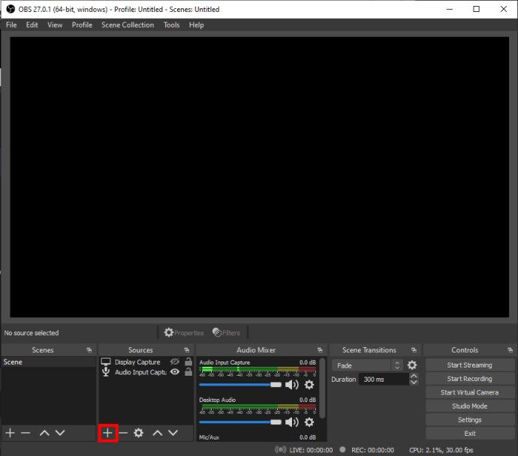

Рисунок 14 – «OBS Studio». Вид окна приложения

При запуске программы, обычно ПО автоматически добавляется сцену после запуска, но если это не произошло нажать ЛКМ «+ icon» в Scenes поле в нижнем левом углу экрана

Перейти к Sources прямо рядом с Scenes и нажать «+ icon» внизу панели. Выбрать «Display Capture» из меню параметров. Произвести настройку и нажать «Start Recording». Записать обучающий материал в программе Adobe Photoshop. После записи материал подвергается монтажу в программе DaVinci Resolve. Готовый материал необходимо добавить в пособие. Для этого перейти в «Добавить» → «Видео» и нажать на кнопку «Загрузить с компьютера», далее по аналогии добавления изображения, добавить видео в пособие. Добавить название и краткое описание для видеороликов, для простоты понимания содержания.

Для создания анимированных изображений используем интерактивный векторный редактор Adobe Animate, создаем анимацию смены цветов в круге Иттена для урока №4 «Работа с цветовой палитрой». После создания анимированных изображений добавить их в теоретическую часть урока, с помощью «Добавить» → «Изображение». После добавления обязательно сменить переключатель в настройке отображения изображения на «Полный».

Для создания версии для слабовидящих необходимо установить соответствующий плагин, для этого переходим в раздел «Плагины» → «Добавить новый», в поле поиска вводим «Button visually impaired». Устанавливаем плагин в библиотеку, после установки щелкаем «Активировать» для дальнейшего использования плагина. Дважды щелкаем ЛКМ по плагину и перед нами открывается панель настройки (рисунок 15).



Рисунок 15 – «WordPress». Вид панели настройки кнопки для слабовидящих

**4 Тестирование электронного пособия**

Тестирование − это заключительный этап разработки, в ходе которого идет проверка с целью поиска любых ошибок в программном продукте, начиная грамматическими, заканчивая программными [9].

Для того чтобы электронное пособие можно было открыть на ПК необходимо удостовериться, что все файлы пособия не повреждены и находятся на компьютере.

* 1. **Тестирование совместимости**

Тестирование совместимости – это один из видов тестирования, который проверяет корректную работу программного продукта в различных окружениях.

В проекте тестирование совместимости будет проводиться для проверки отображения электронного пособия в различных браузерах. Для проверки пособия задействованы браузеры:

* Microsoft Edge,
* Opera,
* Google Chrome.

Microsoft Edge – браузер по умолчанию установленный на Windows 10. Впервые выпущен в 2015 году, пришел на замену Internet Explorer, который тем не менее, остался в составе ОС для обеспечения совместимости корпоративных приложений. Отображение пособия в браузере Microsoft Edge показано на рисунке 17. В ходе тестирования в браузере ошибок по использованию пособия выявлено не было.

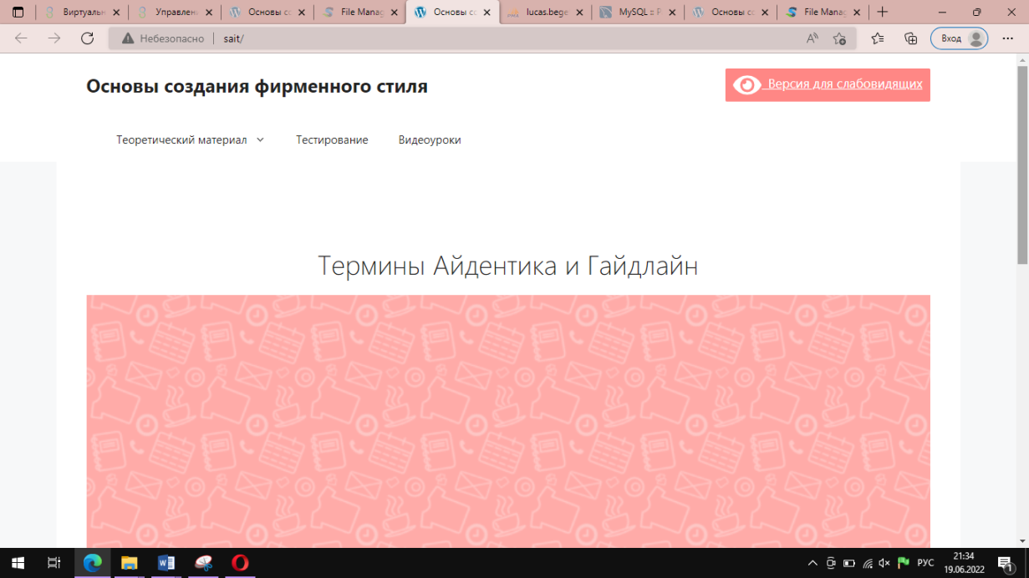

Рисунок 17 – «Microsoft Edge». Вид электронного пособия

«Основы создания фирменного стиля»

Opera – сторонний браузер от разработчиков «Opera Software». Разработан в 1994 году группой исследователей из норвежской компании Telenor. Отображения пособия в браузере «Opera» представлено на рисунке 18. В ходе тестирования в браузере ошибок по использованию пособия выявлено не было.

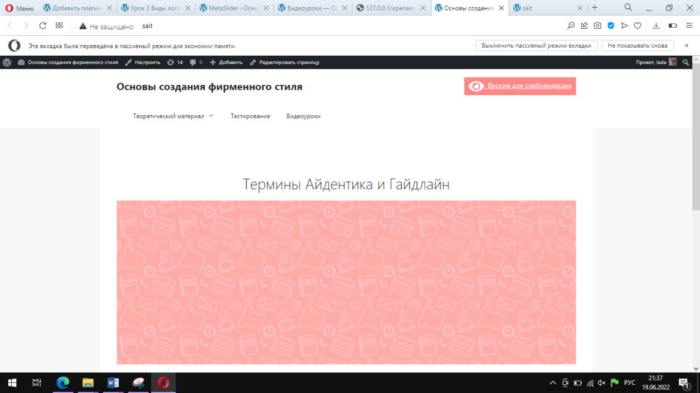

Рисунок 18 – «Opera». Вид электронного пособия «Основы создания фирменного стиля»

Google Chrome – браузер, разрабатываемый компанией Google на основе свободного браузера Chromium и движка Blink (до апреля 2013 года использовался WebKit). Первая публичная бета-версия для Windows вышла 2 сентября 2008 года, а первая стабильная – 11 декабря 2008 года. Отображение пособия в браузере Google Chrome показано на рисунке 19. В ходе тестирования в браузере ошибок по использованию пособия выявлено не было.

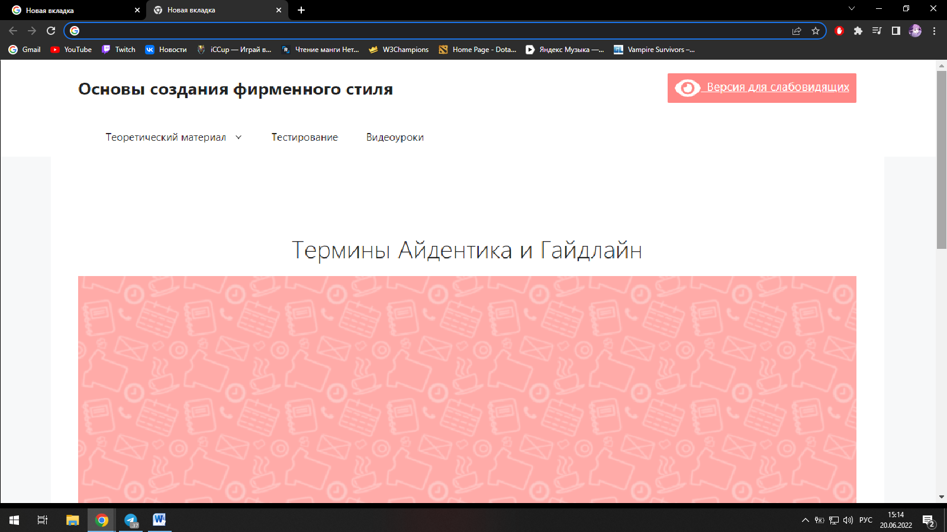

Рисунок 19 – «Google Chrome». Вид электронного пособия «Основы создания фирменного стиля»

В результате тестирования электронного пособия в современных браузерах ошибок выявлено не было, расположение всех элементов корректное.

Необходимо проверить как отображаются страницы пособия при разном разрешении экрана.

Адаптивность сайта – это возможность сайта правильно отображаться на разных устройствах с различными характеристиками.

Концепция адаптивного дизайна позволяет оптимизировать процесс, поскольку не нужно создавать несколько вариантов сайтов.

Для тестирования использовались самые популярные разрешения экранов.

На рисунке 20 представлен вид главной страницы электронного пособия при разрешении 1920 х 1080.

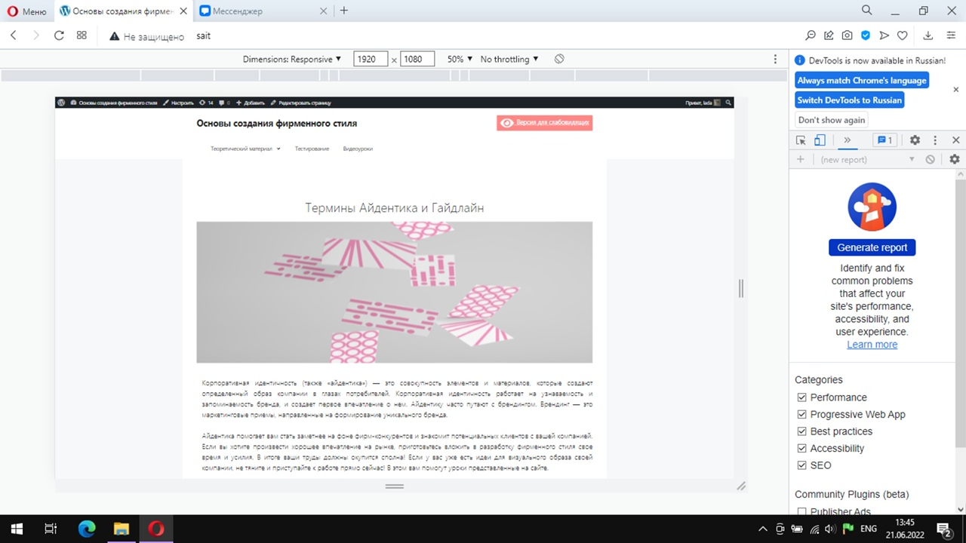

Рисунок 20 – Электронное пособие «Верстка веб-страниц».Вид главной страницы при разрешении 1920 х 1080

На рисунке 21 представлен вид главной страницы электронного пособия при разрешении 1220 х 800.

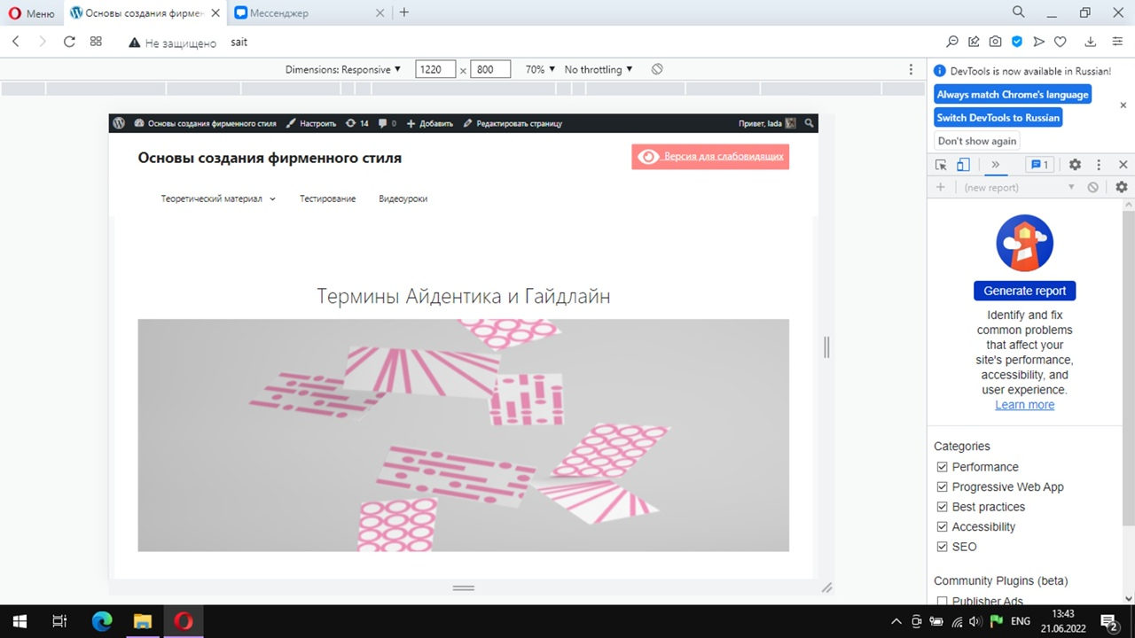

Рисунок 21 – Электронное пособие «Основы создания фирменного стиля». Вид главной страницы при разрешении 1220 х 800

После тестирования адаптивности электронного пособия ошибок не обнаружено, расположение всех элементов правильное, пособие выглядит так, как задумано.

* 1. **Функциональное тестирование**

Функциональное тестирование веб-приложения – это тестирование, направленное на проверку работы каждой функции веб-страницы в соответствии с требованиями спецификации. Для корректной работы продукта все процессы должны работать так, как это предусмотрено в требованиях: от разграничения прав доступа при авторизации до корректного выхода из системы. За счёт этого можно определить «что делает система». Наборы тестов представлены в таблице 4.

Таблица 4 – Наборы тестов для функционального тестирования ЭП

|  |  |  |
| --- | --- | --- |
| Действия | Ожидаемый результат | Результат работы электронного пособия |
| Открытие пособия | Отображение главной страницы | Результат совпадает с ожидаемым |
| Нажатие ЛКМ по разделу «Теоретический материал» | Открытие выпадающего меню | Результат совпадает с ожидаемым |
| Нажатие на кнопку урока из раздела «Содержание» | Переход на страницу урока с последующим отображением теоретического материала. | Результат совпадает с ожидаемым. Теорети-ческий материал и иллюстрации отобра-жаются корректно |
| Нажать ЛКМ на раздел «Видеоуроки» | Переход на страницу уроков с последующим отображением видео материала | Результат совпадает с ожидаемым. Видео материалы отображаются корректно. |
| Нажать ЛКМ на воспроизведение видеоролика | Видеоролик воспроизводится корректно, без задержек | Результат совпадает с ожидаемым, |
| Нажать ЛКМ по кнопке «Версия для слабовидящих» | Смена стиля пособия | Результат совпадает с ожидаемым |
| Нажать ЛКМ по кнопке «Вернутся на обычную версию» | Смена стиля пособия | Результат совпадает с ожидаемым |
| Выбор вкладки «Тестирование» | Переход на страницу тестирования и последующий вывод перечня вопросов | Результат совпадает с ожидаемым. Вопросы тестирования отображается корректно. |
| Выбор ответа из выпадающего списка. | Список раскрывается корректно | Результат совпадает с ожидаемым |
| Выбор ответа картинкой | Изображение в вопросе отображаются корректно | Результат совпадает с ожидаемым |
| Ввод ответа в виде слова «Шаблон» в разных регистрах | Ответ засчитывается как верный, при любом регистре | Результат совпадает с ожидаемым |

Продолжение таблицы 4

|  |  |  |
| --- | --- | --- |
| Действия | Ожидаемый результат | Результат работы электронного пособия |
| Выбор нескольких ответов в вопросах с одним вариантом ответа | Выбор нескольких вариантов невозможен, при попытке выбрать второй ответ, переключатель становится в положение второго ответа | Результат совпадает с ожидаемым |
| Нажатие на кнопку «Готово» по окончанию тестирования | Переход на страницу с результатами | Результат совпадает с ожидаемым |
| Нажать ЛКМ по 2 странице в 3 уроке | Переход производится корректно | Результат совпадает с ожидаемым |

В процессе тестирования установлено, что все функции, в разработанном ЭП, реализованы и работают верно.

1. Руководство администратора

Чтобы начать работу с электронным пособием необходимо ввести его адрес https://sait в строку поиска имеющегося браузера.

Переход по страницам электронного пособия осуществляется путем нажатия на соответствующие кнопки в вертикальном меню пособия. Чтобы завершить работу с электронным пособием требуется закрыть браузер или вкладку со страницей пособия.

Для того чтобы перейти в консоль администратора необходимо ввести URL электронного пособия и затем ввести /wp-admin. Вылнится переход на страниц wp login, где необходимо ввести имя и пароль. Консоль администратора представлена на рисунке 22.

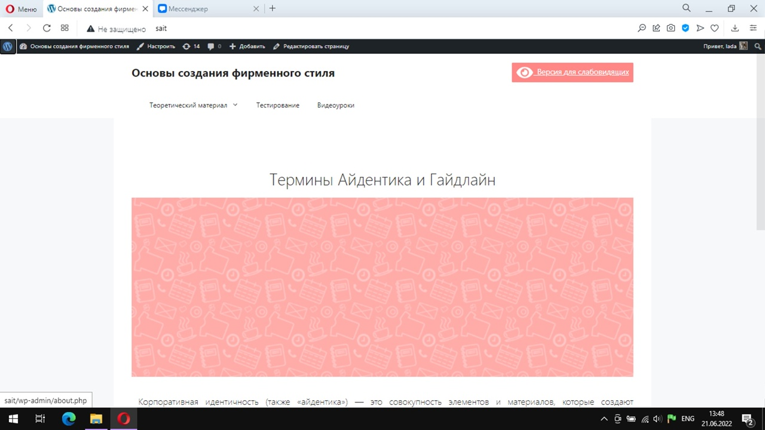

Рисунок 22 – CMS WordPress. Вид консоли администратора

Возможности администратора:

* добавление текста, фотографий в электронное пособие,
* редактирование информации в электронное пособие,
* добавление записей,
* добавление вопросов в тестирование.

Для наполнения контентом страниц используются блоки. Для того чтобы активировать и выбрать блок необходимо нажать на значок «+» в конце строки, выбрать тип блока и внести необходимую информацию.

Для добавления медиафайлов используется вкладка «Медиафайлы». Чтобы добавить новый медиафайл необходимо перейти на вкладку и нажать кнопку «Добавить новый» и загрузить медиафайл.

Для добавления записей необходимо перейти на вкладку «Записи» и нажать кнопку «Добавить новую», написать заголовок записи и нажать кнопку «Опубликовать». Для изменения контента в записях необходимо на вкладке «Записи» выбрать запись, на которой необходимо изменить информацию» и нажать кнопку «Изменить».

Для добавления вопросов в тестирование необходимо перейти на вкладку «Quiz Maker» выбрать тест и нажать на кнопку «Редактировать», в открывшемся окне нажать на кнопку «Добавить вопрос».

Для добавления новых слайдов в слайдер необходимо нажать кнопку «Добавить слайд», а затем заполнить все данные формы.

1. Охрана труда и техника безопасности при работе на ПК

**6.1 Общие требования безопасности**

К работе на персональном компьютере допускаются лица, прошедшие медицинское освидетельствование, вводный инструктаж, первичный инструктаж, обучение и стажировку на рабочем месте, проверку знаний требований охраны труда, имеющие группу первую по электробезопасности.

При работе на персональном компьютере работник обязан:

* выполнять только ту работу, которая определена его должностной (рабочей) инструкцией, выполнять правила внутреннего трудового распорядка,
* соблюдать режим труда и отдыха в зависимости от продолжительности, вида и категории трудовой деятельности,
* правильно применять средства индивидуальной и коллективной защиты,
* соблюдать требования охраны труда,
* немедленно извещать своего непосредственного или вышестоящего руководителя о любой ситуации, угрожающей жизни и здоровью людей, о каждом несчастном случае, происшедшем на производстве, или об ухудшении состояния своего здоровья, в том числе о проявлении признаков острого профессионального заболевания (отравления),
* проходить обучение безопасным методам и приемам выполнения работ, и оказанию первой помощи пострадавшим на производстве, инструктаж по охране труда, проверку знаний требований охраны труда,
* проходить обязательные периодические (в течение трудовой деятельности) медицинские осмотры (обследования), а также проходить внеочередные медицинские осмотры (обследования) по направлению работодателя в случаях, предусмотренных Трудовым кодексом и иными федеральными законами.
* уметь оказывать первую помощь пострадавшим от электрического тока и при других несчастных случаях,
* уметь применять первичные средства пожаротушения.

При эксплуатации персонального компьютера на работника могут оказывать действие следующие опасные и вредные производственные факторы:

* повышенный уровень электромагнитных излучений,
* повышенный уровень статического электричества,
* пониженная ионизация воздуха,
* статические физические перегрузки,
* перенапряжение зрительных анализаторов,
* недостаточная освещенность рабочего места.

Конструкция ПЭВМ должна обеспечивать возможность поворота корпуса в горизонтальной и вертикальной плоскости с фиксацией в заданном положении для обеспечения фронтального наблюдения экрана ВДТ. Дизайн ПЭВМ должен предусматривать окраску корпуса в спокойные мягкие тона с диффузным рассеиванием света. Корпус ПЭВМ, клавиатура и другие блоки и устройства ПЭВМ должны иметь матовую поверхность с коэффициентом отражения 0,4 – 0,6 и не иметь блестящих деталей, способных создавать блики.

Конструкция ВДТ должна предусматривать регулирование яркости и контрастности.

Площадь на одно рабочее место пользователей ПЭВМ с ВДТ на базе электронно-лучевой трубки (ЭЛТ) должна составлять не менее 6 м2, в помещениях культурно – развлекательных учреждений и с ВДТ на базе плоских дискретных экранов (жидкокристаллические, плазменные) – 4,5 м2.

При использовании ПВЭМ с ВДТ на базе ЭЛТ (без вспомогательных устройств: принтер, сканер и др.), отвечающих требованиям международных стандартов безопасности компьютеров, с продолжительностью работы менее 4 – х часов в день допускается минимальная площадь 4,5 м2 на одно рабочее место пользователя (взрослого и учащегося высшего профессионального образования).

Помещения, где размещаются рабочие места с ПЭВМ, должны быть оборудованы защитным заземлением (занулением) в соответствии с техническими требованиями по эксплуатации.

Рабочие места с компьютерами должны размещаться таким образом, чтобы расстояние от экрана одного видеомонитора до тыла другого было не менее 2 м, а расстояние между боковыми поверхностями видеомониторов – не менее 1,2 м.

Рабочие столы следует размещать таким образом, чтобы видеодисплейные терминалы были ориентированы боковой стороной к световым проемам, чтобы естественный свет падал преимущественно слева.

Оконные проемы в помещениях, где используются персональные компьютеры, должны быть оборудованы регулируемыми устройствами типа: жалюзи, занавесей, внешних козырьков и др.

Искусственное освещение в помещениях для эксплуатации ПЭВМ должно осуществляться системой общего равномерного освещения. В производственных и административно – общественных помещениях, в случаях преимущественной работы с документами, следует применять системы комбинированного освещения (к общему освещению дополнительно устанавливаются светильники местного освещения, предназначенные для освещения зоны расположения документов).

Экран видеомонитора должен находиться от глаз пользователя на расстоянии 600 – 700 мм, но не ближе 500 мм с учетом размеров алфавитно –цифровых знаков и символов.

Рабочая мебель для пользователей компьютерной техникой должна отвечать следующим требованиям:

* высота рабочей поверхности стола должна регулироваться в пределах 680 – 800мм, при отсутствии такой возможности высота рабочей поверхности стола должна составлять 725 мм,
* рабочий стол должен иметь пространство для ног высотой не менее 600 мм, шириной – не менее 500 мм, глубиной на уровне колен – не менее 450 мм и на уровне вытянутых ног – не менее 650 мм,
* рабочий стул (кресло) должен быть подъемно – поворотным, регулируемым по высоте и углам наклона сиденья и спинки, а также расстоянию спинки от переднего края сиденья, при этом регулировка каждого параметра должна быть независимой, легко осуществляемой и иметь надежную фиксацию,
* рабочее место должно быть оборудовано подставкой для ног, имеющей ширину не менее 300 мм, глубину не менее 400мм, регулировку по высоте в пределах до 150 мм и по углу наклона опорной поверхности подставки до 200, поверхность подставки должна быть рифленой и иметь по переднему краю бортик высотой 10 мм,
* клавиатуру следует располагать на поверхности стола на расстоянии 100 – 300 мм от края, обращенного к пользователю, или на специальной, регулируемой по высоте рабочей поверхности, отделенной от основной столешницы.

В помещениях, оборудованных ПЭВМ, проводится ежедневная влажная уборка и систематическое проветривание после каждого часа работы на ПЭВМ.

Женщины со времени установления беременности переводятся на работы, не связанные с использованием ПЭВМ, или для них ограничивается время работы с ПЭВМ (не более 3 – х часов за рабочую смену).

В случаях травмирования или недомогания необходимо прекратить работу, известить об этом руководителя работ и обратиться в медицинское учреждение.

За невыполнение данной инструкции виновные привлекаются к ответственности согласно законодательства Российской Федерации.

**6.2 Требования охраны труда перед началом работы**

Перед началом работы требуется:

* подготовить рабочее место,
* отрегулировать освещение на рабочем месте, убедиться в отсутствии бликов на экране,
* проверить правильность подключения оборудования к электросети,
* проверить исправность проводов питания и отсутствие оголенных участков проводов,
* убедиться в наличии заземления системного блока, монитора и защитного экрана,
* протереть антистатической салфеткой поверхность экрана монитора и защитного экрана,
* проверить правильность установки стола, стула, подставки для ног, пюпитра, угла наклона экрана, положение клавиатуры, положение «мыши» на специальном коврике, при необходимости произвести регулировку рабочего стола и кресла, а также расположение элементов компьютера в соответствии с требованиями эргономики и в целях исключения неудобных поз и длительных напряжений тела.

**6.3 Требования охраны труда во время работы**

Для снижения или предотвращения влияния опасных и вредных факторов необходимо соблюдать санитарные правила и нормы, гигиенические требования к терминалам с видеодисплеем, персональным электронно-вычислительным машинам и организации работы.

Во избежание повреждения изоляции проводов и возникновения коротких замыканий не разрешается вешать что – либо на провода, закрашивать и белить шнуры и провода, закладывать провода и шнуры за газовые и водопроводные трубы, за батареи отопительной системы, выдергивать штепсельную вилку из розетки за шнур, усилие должно быть приложено к корпусу вилки.

Для исключения поражения электрическим током запрещается часто включать и выключать компьютер без необходимости, прикасаться к экрану и к тыльной стороне блоков компьютера, работать на средствах вычислительной техники и периферийном оборудовании мокрыми руками, работать на средствах вычислительной техники и периферийном оборудовании, имеющих нарушения целостности корпуса, нарушения изоляции проводов, неисправную индикацию включения питания, с признаками электрического напряжения на корпусе, класть на средства вычислительной техники и периферийном оборудовании посторонние предметы.

Запрещается под напряжением очищать от пыли и загрязнения электрооборудование.

Запрещается проверять работоспособность электрооборудования в неприспособленных для эксплуатации помещениях с токопроводящими полами, сырых, не позволяющих заземлить доступные металлические части.

Недопустимо под напряжением проводить ремонт средств вычислительной техники и периферийного оборудования. Ремонт электроаппаратуры производится только специалистами – техниками с соблюдением необходимых технических требований.

Во избежание поражения электрическим током, при пользовании электроприборами нельзя касаться одновременно каких-либо трубопроводов, батарей отопления, металлических конструкций, соединенных с землей.

При пользовании электроэнергией в сырых помещениях соблюдать особую осторожность.

**6.4 Требования безопасности в аварийной ситуации**

При обнаружении неисправности немедленно обесточить электрооборудование, оповестить администрацию. Продолжение работы возможно только после устранения неисправности.

При обнаружении оборвавшегося провода необходимо немедленно сообщить об этом администрации, принять меры по исключению контакта с ним людей. Прикосновение к проводу опасно для жизни.

Во всех случаях поражения человека электрическим током немедленно вызывают врача. До прибытия врача нужно, не теряя времени, приступить к оказанию первой помощи пострадавшему.

Необходимо немедленно начать производить искусственное дыхание, наиболее эффективным из которых является метод «рот в рот» или «рот в нос», а также наружный массаж сердца.

Искусственное дыхание пораженному электрическим током производится вплоть до прибытия врача.

На рабочем месте запрещается иметь огнеопасные вещества.

В помещениях запрещается:

* зажигать огонь,
* включать электрооборудование, если в помещении пахнет газом,
* курить,
* сушить что-либо на отопительных приборах,
* закрывать вентиляционные отверстия в электроаппаратуре.

Источниками воспламенения являются:

* искра при разряде статического электричества,
* искры от электрооборудования,
* искры от удара и трения,
* открытое пламя.

При возникновении пожароопасной ситуации или пожара персонал должен немедленно принять необходимые меры для его ликвидации, одновременно оповестить о пожаре администрацию.

Помещения с электрооборудованием должны быть оснащены огнетушителями типа ОУ – 2 или ОУБ – 3.

После окончания работы требуется:

* отключить питание компьютера,
* привести в порядок рабочее место,
* выполнить упражнения для глаз и пальцев рук на расслабление.

**ЗАКЛЮЧЕНИЕ**

Один из наиболее действенных способов повышения эффективности обучения – внедрение электронных учебных материалов, обладающих возможностями ветвления процесса познания и позволяющих обучаемому субъекту прямо включиться в интересующую его тему. С целью повышения качества учебного процесса и его интенсификации в качестве новых и современных средств обучения находят применение в образовательной деятельности электронные пособия. Электронное пособие, является одной из форм компьютерных обучающих систем, в зависимости от заложенных возможностей может быть отнесено к различным типам, что ставит электронное пособие в один ряд с автоматизированными обучающими системами [13].

Целью дипломного проекта являлась разработка электронного пособия «Основы создания фирменного стиля».

Для разработки ЭП выбран CMS-система WordPress, так как данное средство позволяет быстро и качественно создавать электронные ресурсы и имеет огромную библиотеку тем, плагинов, виджетов и других инструментов. Для создания иллюстраций и практическая часть для видеороликов используется программа Adobe Photoshop, видеоролики созданы с помощью программы «OBS Studio».

Созданное электронной пособие отвечает всем требованиям заказчика, в которые входят:

* понятное, качественное оформление пособия,
* актуальный теоретический материал,
* наличие интерактивного тестирования,
* наличие видеоуроков,
* наличие слайдера на главной странице
* наличие версии для слабовидящих.

В ходе выполнения дипломного проекта получено полнофункциональное ЭП «Основы создания фирменного стиля», полностью готовое к применению. ЭП «Основы создания фирменного стиля» ориентировано для аудиторной и самостоятельной работы обучающихся АКТ (ф) СПбГУТ по изучению основных элементов фирменного стиля.

Разработанное ЭП «Основы создания фирменного стиля» обеспечивает удобное отображение теоретического и практического материала, а также предоставляет возможность прохождения тестирования с целью самопроверки. ЭП имеет интуитивно-понятный интерфейс для удобной работы.

**СПИСОК ИСПОЛЬЗОВАННЫХ ИСТОЧНИКОВ**

1. Алексеев, А. П. Современные мультимедийные информационные технологии: учебное пособие / А. П. Алексеев, А. Р. Ванютин, И. А. Королькова. – Москва : СОЛОН – Пресс, 2020. – URL: https://znanium.com/catalog/document?id=392276. – Режим доступа: для зарегистрир. пользователей. – Текст : электронный.
2. Ведущее в отрасли приложение для создания анимаций **|** Adobe Animate. – Текст : электронный // Adobe.com : [сайт]. – 2021. – URL: https://www.adobe.com/ru/products/animate.html (дата обращения: 25.04.2022).
3. Ведущее в отрасли приложение для создания растровой графики **|** Adobe Photoshop. – Текст : электронный // Adobe.com : [сайт]. – 2021. – URL: https://www.adobe.com/ru/products/photoshop.html (дата обращения: 21.04.2022).
4. Версия сайта для слабовидящих. – Текст : электронный // Федеральный экстремистский список Минюст РФ : [сайт]. – 2020. – URL: https://lidrekon.ru/slep/ (дата обращения: 25.05.2022).
5. Курушин, В. Д. Дизайн и реклама: от теории к практике /  
   В. Д. Курушин. – Москва : ДМК Пресс, 2017. – 308 с. – URL: https://znanium.com/catalog/product/1028149. – Режим доступа: для зарегистрир. пользователей. – Текст : электронный.
6. Логотип для сайта: как его создать без навыков дизайнера. – Текст : электронный. // Logaster : [сайт]. – 2021. – URL: https://www.logaster.ru/blog/create-logo-website/ (дата обращения: 25.04.2022).
7. Молочков, В. П. WordPress с нуля: учебное пособие / В. П. Молочков – Санкт-Петербург : БХВ-Петербург, 2021. – 304 с.
8. Минаева, О. Е. Мультимедийные технологии : методические рекомендации / сост. О. Е. Минаева, А. В. Ермаков. – Москва : ГБПОУ МИПК им. И. Федорова, 2021. – 80 с. – Текст : электронный. – URL: https://znanium.com/catalog/product/1684055 – Режим доступа: для зарегистрир. пользователей. – Текст : электронный.
9. Немцова, Т. И. Компьютерная графика и web-дизайн : учебное пособие / Т.И. Немцова, Т.В. Казанкова, А.В. Шнякин ; под ред. Л.Г. Гагариной. – Москва : ФОРУМ : ИНФРА-М, 2020. – 400 с. – Текст : электронный. – URL: https://znanium.com/catalog/product/1041338 (дата обращения: 19.05.2021). – Режим доступа: по подписке.
10. Описание программы. DaVinci Resolve. – Текст : электронный // blackmagicdesign.com: [сайт]. – 2019. – URL: https://www.blackmagicdesign.com/ru/products/davinciresolve/ (дата обращения: 04.06.2022).
11. Разработка сетевого графика проекта. – Текст : электронный // intuit.ru: [сайт]. – 2021. – URL: https://intuit.ru/studies/courses/2194/272/  
    lecture/27346 (дата обращения: 18.05.2022).
12. Разработка элементов веб-сайта. – Текст : электронный // https://helpx.adobe.com. : [сайт]. – 2021. – URL: https://helpx.adobe.com/ru/  
    illustrator/using/design-website-layout.html (дата обращения: 09.05.2022).
13. Расчет сроков и стоимости проектов: как это делается и можно ли упростить процесс? – Текст : электронный // habr.com : [сайт]. – 2018. – URL: https://habr.com/ru/post/351086/ (дата обращения: 01.05.2022).
14. Роуден, М. В. Корпоративная идентичность. Создание успешного фирменного стиля и визуальные коммуникации в бизнесе : учебное пособие / М. В. Роуден. – Москва : Добрая книга, 2007. – 296 с. – URL: https://www.labirint.ru/books/132519/?ysclid=l4mqv6pxny797486957 (дата обращения: 01.05.2022). – Режим доступа по подписке. – Текст: электронный.
15. Сергеев, А. Н. Создание сайтов на основе WordPress : учебное пособие для СПО / А. Н. Сергеев. – Санкт_Петербург : Лань, 2020. – 120 с.
16. Тестирование совместимости. – Текст : электронный // Photo-555 : [сайт]. – 2021. – URL: https://ru.photo-555.com/2709034-compatibility-testing (дата обращения: 23.05.2022).
17. Тестирование. – Текст : электронный // habr.com : [сайт]. – 2019. – URL: https://habr.com/ru/post/279535/ (дата обращения: 22.05.2022).
18. Что такое версия сайта для слабовидящих. – Текст : электронный // WebValleyStudio : [сайт]. – 2021. – URL: https://web-valley.ru/articles/versiya-dlya-slabovidyashchikh-dlya-sajta (дата обращения: 25.05.2022).
19. Adobe: решение для творчества, маркетинга и работы с документами. – Текст : электронный // adobe.com : [сайт]. – 2021. – URL: https://www.adobe.com/ru/ (дата обращения: 01.05.2022).
20. OBS Studio – программа для записи видео с экрана. – Текст : электронный // obsproject.ru. : [сайт]. – 2021. – URL: http://obsproject.ru/products/obsstudio (дата обращения: 20.05.2022).
21. WordPress : Платформа для создания сайтов. – Текст : электронный // Wordpress.com : [сайт]. – 2021. – URL: https://wordpress.com (дата обращения: 12.05.2022).